2 группа Детское ТВ 22- 23 декабря
Занятие 55-58

Тема: «Титры»
Как добавить текст на видео в Movavi Видеоредакторе
Наш Movavi Видеоредактор- поддерживает вставку титров для видео по готовым шаблонам, при этом можно настраивать шрифт, цвета, скорость появления и исчезания надписей.

ПРОСМОТРЕТЬ ВИДЕОУРОК МОЖНО ЗДЕСЬ:
https://www.youtube.com/watch?v=RF9Vdrfje7Q&ab_channel=%D0%9C%D0%BE%D0%B2%D0%B0%D0%B2%D0%B8%D0%92%D0%BB%D0%BE%D0%B3
А детальная пошаговая инструкция по тому, как вставить титры в видео здесь:

Шаг 1 Запустите видеоредактор Мовави
Шаг 2. Добавьте файлы в программу
Добавьте в программу все необходимые для работы файлы: видео, музыку и изображения.
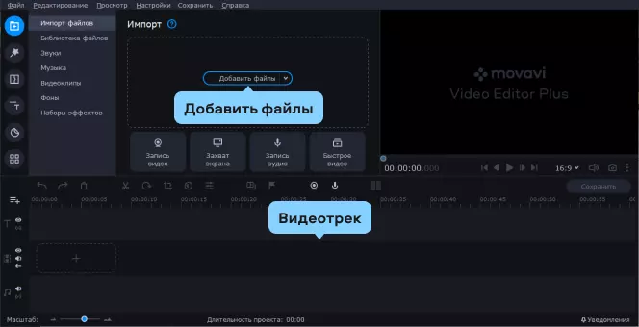

- Для этого нажмите кнопку Добавить файлы и выберите нужные материалы.
- Затем выбранные файлы перетащите в нужном порядке на Видеотрек в нижней части окна программы. При необходимости их можно менять местами перетаскиванием.
Шаг 3. Добавьте титры и фигуры поверх видео

- Откройте вкладку Титры, как показано на иллюстрации, чтобы увидеть коллекцию титров.
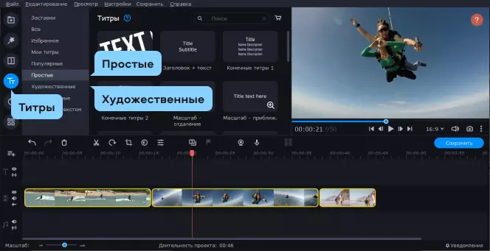

Титры бывают двух видов: Художественные и Простые (статичные). Кликните по симпатичному вам варианту, и в окне просмотра вы увидите, как он выглядит «в деле».
Определившись со стилем, перетащите выбранные титры на монтажный стол с помощью мыши. Передвигайте добавленные субтитры по шкале времени, чтобы поставить их в нужное вам место.
Используйте готовые стили титров для наложения текста на видео
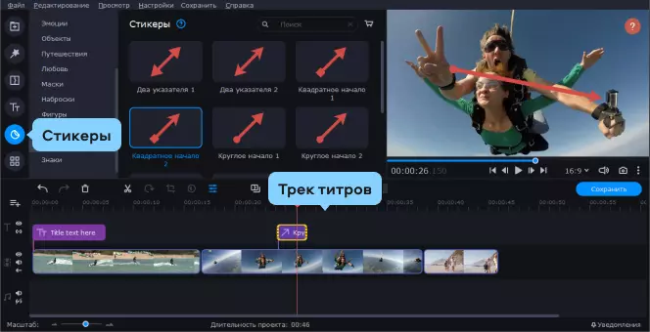
Для вставки своего текста, войдите в режим редактирования титров. Для этого дважды щелкните мышью по добавленным титрам на монтажном столе. Далее кликните дважды по тексту в окне предпросмотра и введите свой текст. Вы также можете изменять расположение и размер титров: растягивайте и перемещайте рамку по периметру окна с помощью мыши.

Кроме того, вы можете добавить различные графические символы к своему видео: поясняющие стрелки, геометрические фигуры с текстом и т.д.
Для этого откройте вкладку Стикеры и выберите понравившиеся варианты. Для добавления фигур в ваше видео, вам нужно просто перетащить их на Трек титров. Вы также можете их редактировать точно так же, как титры.
Используйте фигуры в дополнение к титрам для видео
Шаг 4. Настройте параметры титров и фигур
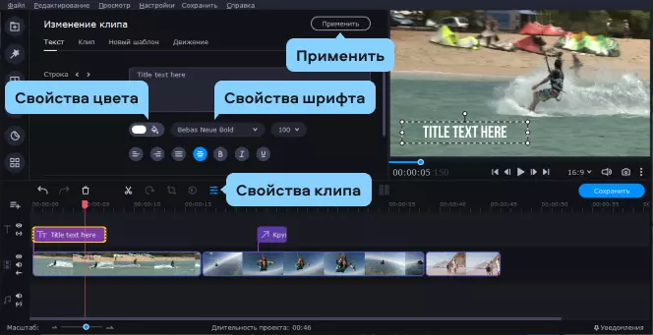
Находясь в режиме редактирования титров или фигур, обратите внимание на панель над временной шкалой:
- нажмите кнопку Свойства клипа, чтобы настроить длительность и скорость анимации титров.

- используйте пункт Свойства шрифта для настройки шрифта: изменяйте вид, размер, выравнивание.

- нажав кнопку Свойства цвета, вы сможете выбрать желаемый цвет для текста и его контура. Для этого кликните по тексту в окне предпросмотра и выберите цвет, который вам нравится.

- При необходимости выберите нужную толщину контура текста в поле над окном предпросмотра. Если вы выбрали титры из категории Художественные, то вы также можете выбрать цвет для их графического оформления. Для этого кликните по рисунку в окне предпросмотра и выберите цвет.

После того, как вы настроили титры, нажмите кнопку Применить.

Отредактируйте шрифт, цвет и скорость титров, после того как вставите текст в видео
Шаг 5. Сохраните полученное видео

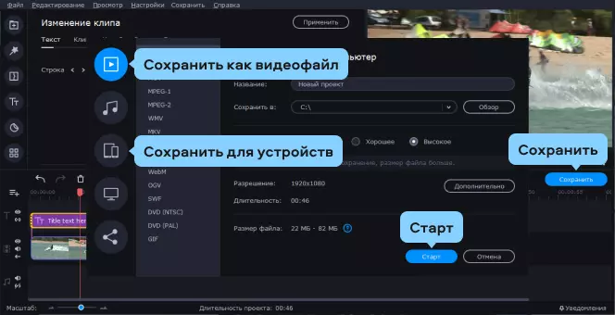
Вот и все: ваше видео готово. Нажмите кнопку Сохранить и выберите одну из вкладок в левой части окна экспорта (например, Сохранить как видеофайл, Сохранить для устройств и др.). Далее выберите желаемый видеоформат или модель мобильного устройства и задайте другие настройки при необходимости. Нажмите кнопку Старт и подождите, пока идет процесс записи файла.

Теперь, когда вы знаете, как вставить субтитры в видео, вам будет еще проще сделать свой фильм с красивыми эффектами и переходами с помощью Movavi Видеоредактора.
Создание видео с Movavi – это просто!

